A.J.RENNER
3 DELIMITAÇÃO DAS ÁREAS DE INFLUÊNCIA
Foram definidos como área de influência indireta para o meio biótico, os canteiros centrais e as calçadas onde a interferência será mínima, pois as obras já se encontram realizadas, necessitando-se apenas de alguns ajustes no projeto. O que possibilitará a mínima interferência na vegetação existente. Os locais apresentam-se pouco significativos tanto em dimensões como em variedade botânica, onde ser realizou apenas o levantamento qualitativo. Sendo esses locais descritos à seguir:
- Na Avenida A. J. Renner, da Avenida Farrapos até o entroncamento com a Rua Dona Teodora, a única variável a ser destacada é a redução do canteiro central em dois metros de cada lado, atingindo os exemplares ali implantados, sendo necessário a sua remoção para outro local.
- Na Avenida A. J. Renner, da rótula Avenida Padre Leopoldo Brentano até a Avenida Ernesto Neugebauer.
No âmbito direto, em que haverá as maiores obras, o trecho está com apenas uma pista, havendo a necessidade de sua duplicação, o que contempla o projeto destinado a esta via e também onde ocorrerá a supressão de indivíduos arbóreos, na sua maior parte exemplares exóticos e onde se efetuou o levantamento quali-quantitativo.
DIAGNÓSTICO
4.4 CARACTERIZAÇÃO DA VEGETAÇÃO
A obra em questão está enquadrada em um contexto urbano, diferenciando-se de suas condições originais com relação à cobertura vegetal. O levantamento da cobertura vegetal existente na região, visa a caracterização das condições atuais, constituída pela arborização viária e pela possibilidade de ocorrência de exemplares remanescentes da vegetação original, o que não se observa, devido ao fato do elevado nível de antropização do local e arredores. A caracterização aborda quali-quantitativamente a vegetação ocorrente na região do empreendimento, com ênfase às espécies em que a atual legislação ambiental considera como relevantes.
Optou-se pelo estabelecimento em três divisões para o trabalho, onde ocorrem diferenças significativas no que se refere à obra em questão, sendo áreas onde ocorrerão certas retificações ou não na via existente, sendo:
- da Av. Farrapos até o entroncamento com a rua Dona Teodora, onde a Av. A. J. Renner encontra-se duplicada e asfaltada (Segmento 1).
- da rua Dona Teodora até as proximidades da Av. Padre Leopoldo Brentano, onde a Av. A. J. Renner está apenas com uma pista, havendo a duplicação da mesma mediante o que se verifica no projeto (Segmento 2).
- da Av. Padre Leopoldo Brentano até o ponto final da avenida A.J. Renner com a Avenida Ernesto Neugebauer, encontra-se duplicada (Segmento 3).
4.4.1 Metodologia
A caracterização da vegetação foi realizada através de um levantamento qualitativo e quantitativo dos exemplares arbóreos ocorrentes no canteiro central do segmento entre a rua Dona Teodora e a Av. Padre Leopoldo Brentano, onde haverá a supressão de diversos espécimens. Nos demais segmentos, foi feito um levantamento de caráter qualitativo. Os levantamentos foram realizados por caminhamento ao longo dos segmentos, cadastrando-se todos os exemplares arbóreos com mapeamento dos mesmos. O levantamento cadastral e todos os exemplares ocorrentes ao longo do trecho encontram-se plotados na Ilustração 4.4.1-A/B, sendo que os indivíduos caracterizados em vermelho não serão suprimidos, os que estiverem em azul serão suprimidos, e os considerados em verde serão transplantados – compostos na sua maioria por indivíduos jovens de primavera (Brunfelsia uniflora), caracterizando-se ainda como mudas.
4.4.2 Resultados do Levantamento da Cobertura Vegetal

Área de influência indireta
As áreas que margeiam a Av. A. J. Renner encontram-se, em quase sua totalidade, no segmento entre a Av. Farrapos e a rua Dona Teodora, as quais encontram-se ocupadas por empreendimentos comerciais, com reduzidos locais destinados ao ajardinamento nas calçadas, ficando restrito, na sua maior parte, ao canteiro central, onde observa-se maior número de exemplares arbóreos jovens de primavera (Brunfelsia uniflora), que serão atingidos, devido ao estreitamento da pista neste segmento. A redução comprometerá dois metros de cada uma das pistas (Segmento 1: Fotos 1 e 2 – Segmento 2: Fotos 3 e 4).
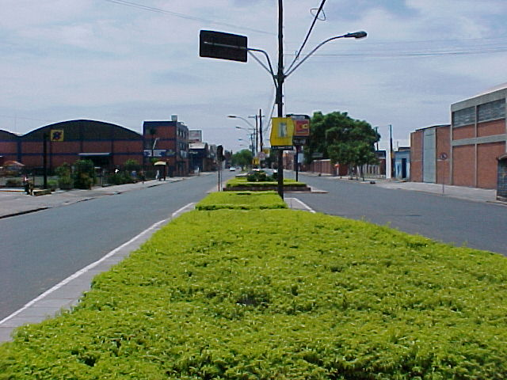
Foto 01 - Próximo à Avenida Farrapos, início do segmento, com pouca presença de exemplares arbóreos, ocorrendo vegetação arbustiva de pequeno porte no canteiro central (Segmento 1).
Inserir Ilustração 4.4.1 (página 1)
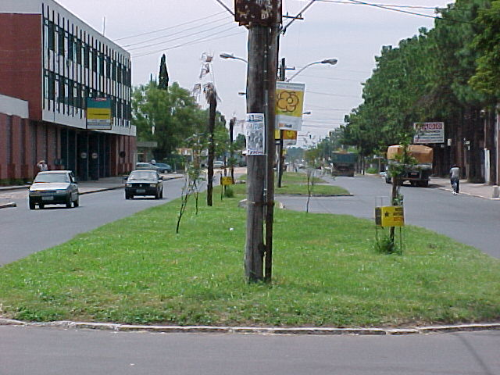
Foto 02 - Entroncamento entre a rua Dr. Heinzelmann e a Av. A. J. Renner, observando-se uma faixa de Pinus (lado direito) situada no recuo de um depósito e a presença de exemplares jovens de primavera (Brunfelsia uniflora) no canteiro central (Segmento 1), os quais serão transplantados para outro local quando da redução do canteiro central.

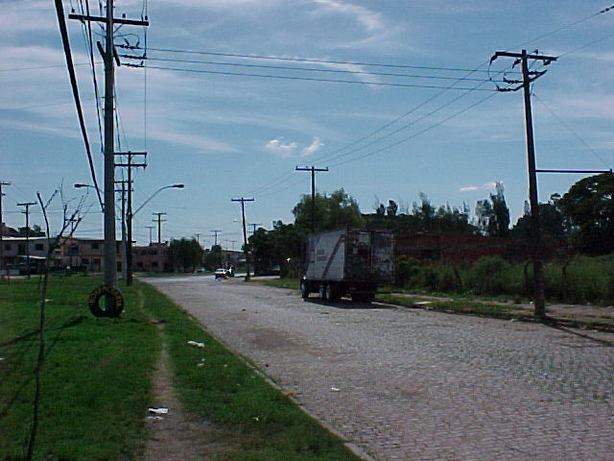
Foto 03 - Início do Segmento 3, entroncamento entre as avenidas Padre Leopoldo Brentano e A. J. Renner, segmento onde não ocorrem muitas edificações (Segmento 3).
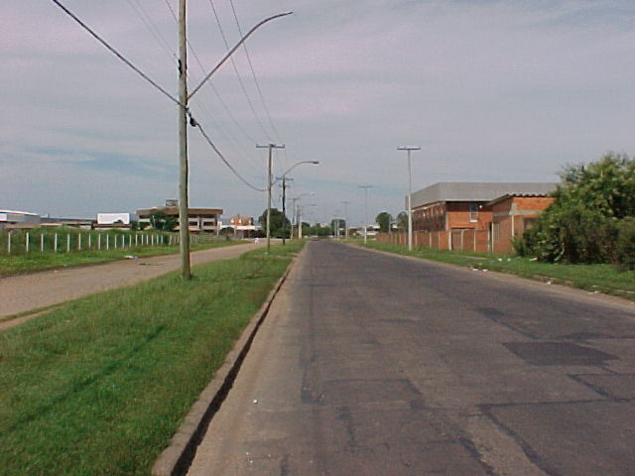
Foto 04 - As áreas situadas ao longo do segmento 3 encontram-se caracterizadas por terrenos limpos, predominando unha-de-gato (Acácia bonariensis) e campo.
Nos levantamentos realizados na área de influência indireta, observaram-se a presença de espécies exóticas consorciadas com espécies nativas, salientando-se exemplares de sibipiruna (Caesalpinia peltophoroides) situados na calçada entre as ruas Dr. Heinzelmann e Travessa Venezuela (Foto 05).
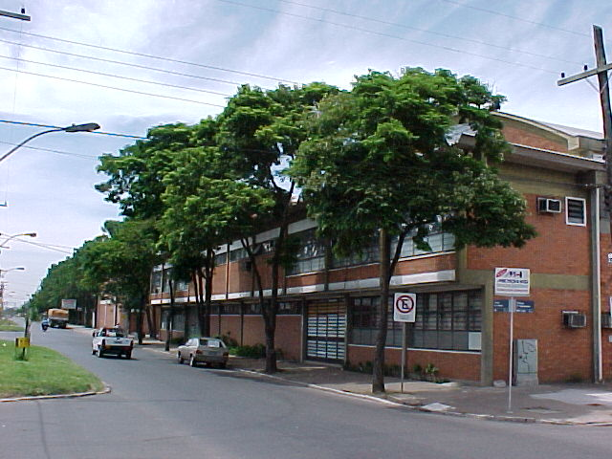
Foto 05 - Exemplares de sibipiruna (Caesalpinia peltophoroides)
Não foram observados muitos exemplares nos passeios, predominando ipê-roxo (Tabebuia impetiginosa) e sibipiruna (Caesalpinia peltophoroides), pinus (Pinus elliottii), dracena (Dracaena sp.), iuca (Yucca elephantipes), cássia-imperial (Cassia fistula), extremosa (Lagostroemia indica) e três-marias (Bouganvillea sp.). Salienta-se que não existem espécies arbóreas ao longo de toda a av. A. J. Renner que esteja protegida por lei.
No canteiro central ocorrem exemplares de leque-chinês (Licuala grandis), provenientes de transplantes de outros pontos da cidade, Na sua maioria os exemplares encontram-se secos, não se obtendo o sucesso esperado.
O Quadro 4.4-01 apresenta as espécies observadas no canteiro central e no passeio da Av. A. J. Renner, Segmentos 1 e 3.
Quadro 4.4-01 - Espécies observadas ao longo dos Segmentos 1 e 3 e em recuos
Nome Vulgar | Nome Científico | Família
Amoreira | Morus nigra | Moraceae
Cássia-imperial | Cassia fistula | Caesalpiniaceae
Dracena | Dracena sp. | Agavaceae
Extremosa | Lagostroemia indica | Litraceae
Ipê-roxo | Tabebuia impetiginosa | Boraginaceae
Leque-chinês | Licuala grandis | Palmae
Pinus | Pinus elliottii | Pinaceae
Primavera | Brunfelsia uniflora | Solanaceae
Sibipiruna | Caesalpinia peltophoroides | Caesalpiniaceae
Três-marias | Bouganvillea sp. | Nictanginaceae
Tuia | Thuja occidentalis | Cupressaceae
Tuia | Thuja sp. | Cupressaceae
Fonte: Beck de Souza Engenharia, 2001

Área de influência direta
A vegetação existente na área de influência direta, está condicionada aos locais onde ocorre aglomerado de residências, entre a rua Dona Teodora e a Av. Amynthas J. de Moraes. Os exemplares encontram-se localizados no leito do futuro empreendimento, consistindo que haverá a supressão de diversos exemplares para a conformação, segundo o projeto de engenharia.
A maior parte dos exemplares a serem suprimidos, estão situados no interior das residências na área invadida (Foto 06). Entre as espécies a serem removidas, predominam as de caráter exótico.
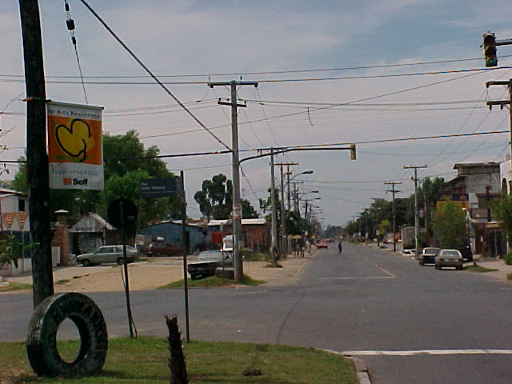
Foto 06 - Início do Segmento 2 com uma pista, a qual será duplicada e as residências serão ser removidas

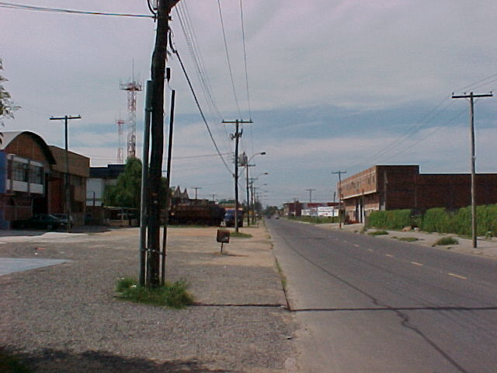
Foto 07 - Segmento 2 - próximo à rua Dr. Hecker, trecho desprovido de vegetação arbórea
O Quadro 4.4-02 apresenta os resultados do levantamento quali-quantitativo dos exemplares no Segmento 2, que serão diretamente afetados com a implantação do empreendimento, sendo removidos na sua maior parte.
Quadro 4.4-02 - Espécies e distribuição no segmento 2 - da R. Dona Teodora até Av. Leopoldo Brentano
Nome Vulgar | Nome Científico | Família | Suprimidos
Salseiro | Salix humbodtiana | Salicaceae | 1
Abacateiro | Persea americana | Lauraceae | 5
Extremosa | Lagostroemia indica | Litraceae | 2
Cinamomo | Melia azedarach | Meliaceae | 5
Goiabeira | Psidium guajava | Myrtaceae | 4
Laranjeira | Citrus sp. | Rutaceae | 1
Nespereira | Eriobothrya japonica | Rosaceae | 1
Ligustro | Ligustrum japonicum | Oleaceae | 8
Uva-do-japão | Hovenia dulcis | Rhamnaceae | 3
Total de espécies a serem suprimidas no Segmento 2 |  |  | 30
Fonte: Beck de Souza Engenharia, 2001
Com relação às espécies de especial interesse de preservação e/ou protegidas por lei, ao longo do empreendimento não se observou nenhum exemplar que será afetado diretamente. Constatou-se apenas a presença de um pinheiro-brasileiro (Araucaria angustifolia) e jerivás (Syagrus romanzoffiana), sendo que ambas espécies não serão afetadas diretamente pelas obras (vide Ilustração 4.4.1).
4.4.3 Considerações
Com relação ao exposto, pode-se afirmar com relação às áreas de influência direta e indireta do empreendimento o seguinte:
- ao longo de todo o trecho a vegetação encontra-se bastante descaracterizada, a não ser pela presença de exemplares característicos de região alagadiça, como o salseiro (Salix humboldtiana);
- a maioria dos exemplares arbóreos registrados são de origem exótica, implantados pela população ou mesmo pelo órgão municipal competente;
- de um total de 171 indivíduos arbóreos, as obras a serem executadas afetarão diretamente, no Segmento 2, 30 exemplares;
- os exemplares arbóreos situados sobre o passeio público dos Segmentos 1, 2 e 3, estão sujeitos a impactos indiretos, isto é, a possibilidade de ocorrência de danos mínimos à copa, às raízes e à deposição de particulados sobre os vegetais;
- não foi identificado nenhum exemplar protegido pela legislação ambiental.
IMPACTOS
5.1.4 Vegetação
A cobertura vegetal original das áreas em questão foi modificada por diferentes empreendimentos imobiliários, sendo atualmente formada, na sua grande maioria, por espécies exóticas implantadas por moradores locais e pelo poder público municipal.
No segmento 2 se concentra a área onde ocorrerão os impactos mais significativos, pois nos pátios das unidades habitacionais é onde se encontram os indivíduos arbóreos que serão suprimidos com a implantação da outra via da Av. A. J. Renner. Por ocasião dos levantamentos, constatou-se 30 exemplares arbóreos situados na área a ser afetada, de um total de 171 indivíduos.
Devido ao contexto onde está inserido o empreendimento, dividiu-se os impactos em direto e indireto. Os impactos diretos correspondem às ações necessárias para a efetiva execução do empreendimento (Segmento 2). Quanto aos impactos indiretos, estes são referentes a eventuais danos à vegetação que não será suprimida, tais como necessidades de poda, danos acidentais e deposição de particulados sobre a cobertura vegetal durante a fase de implantação das obras.

Impactos Diretos
A remoção de 30 indivíduos arbóreos, ocorrentes no segmento 2, será deflagrada com o início das obras na fase de terraplanagem, sendo este impacto caracterizado como direto e de natureza adversa.
A manutenção destes exemplares é incompatível com o cunho das obras, devido ao fato de estarem localizados no leito da futura via. Tratam-se de indivíduos arbóreos exóticos, cuja supressão alterará as condições atuais da paisagem, já pouco arborizada.

Impactos Indiretos
As necessidades de podas normalmente são decorrentes do conflito que se estabelece entre a vegetação existente e as obras a serem implantadas, normalmente resolvidas em detrimento das árvores.
Este tipo de impacto muitas vezes é resultante de uma tentativa de preservação do vegetal, que seria removido em função das obras ou que tenha sido danificado. Outras vezes decorre da ausência de planejamento prévio ou de hábitos culturais, podendo ser evitados sem maiores transtornos ou alterações de projeto.

MEDIDAS
6.2 MEIO BIÓTICO
Como principal medida mitigadora, destaca-se a efetiva aplicação de Educação Ambiental, que deverá conscientizar os operários para a preservação dos exemplares arbóreos que permanecerão e os que serão futuramente implantados. Os trabalhadores envolvidos nas obras também deverão receber informações à respeito da importância de cuidados com a vegetação, evitando danos desnecessários aos espécimes remanescentes.
Na fase de implantação das obras, ocorrerá a movimentação de veículos e demais equipamentos pesados, que procederão a escavações, movimentos de terra, lixamento, pavimentações, etc. Estas atividades geram emissões de gases poluentes e de particulados, que se depositam sobre as superfícies próximas, incluindo os vegetais. Esta deposição contínua de pó e de fuligem gera problemas fitossanitários para os vegetais, o que pode provocar a redução de porte, alteração de floração e de frutificação, podendo, até mesmo, ocasionar a morte de espécimes.
Essas emissões de poeiras e de particulados durante as obras, especialmente na fase de movimentação dos solos, podem ser minimizadas pela umidificação periódica do terreno. Este processo também poderá ser estendido aos vegetais remanescentes, situados nos passeios públicos e em áreas gramadas, os quais podem ser borrifados com água (rega da parte aérea), visando limpá-los da poeira depositada.
A adoção de medidas mitigadoras e compensatórias na remoção de indivíduos arbóreos, será efetivada pelo transplante de indivíduos e pela implantação, ao longo de toda a via, de uma arborização adequada com as características da região de inserção do empreendimento.

Transplante
A ampliação da via, com redução do canteiro central no Segmento 1, reduzindo-o para dois metros de largura, comprometerá diversos exemplares de primavera (Brunfelsia uniflora – Quadro 6.2-01). Os exemplares são jovens, passíveis da realização de transplante com sucesso. A preservação destes indivíduos é incompatível com a dimensão futura do empreendimento, ressaltando-se que no canteiro central poderão ser implantados alguns destes exemplares, sendo que os demais deverão ser transplantados para vias situadas nas imediações do empreendimento, bem como, também, no Parque Mascarenhas de Moraes.

Quadro 6.2-01 - Exemplares a serem transplantados
Ord. | Espécie | Localização | Locais sugeridos
32 | Primavera (Brunfelsia uniflora) | Canteiro central do Segmento 1 | Ruas transversais e Parque Marechal Mascarenhas de Moraes
Fonte: Beck de Souza Engenharia, 2001

A realização de 32 transplantes propostos será manual, utilizando-se mão-de-obra e transporte até o local de sua implantação. No Quadro 6.2-02, a seguir é apresentado o orçamento previsto para a realização dos transplantes.

Quadro 6.2-02 – Quantitativos para os transplantes
Serviço |  | Unid. | Quant. por árvore | Valor unitário (R$) | Custo unitário transplante (R$/) | Quantidade para 32 árvores | Valor total (R$)
Remoção | Escavação manual | m³ | 4 | 15,00 | 60,00 | 128 | 1920,00
Remoção | remoção | árvore | 1 | 15,00 | 15,00 | 32 | 480,00
Remoção | Podas (mão-de-obra) | verba | 1 | 30,00 | 30,00 | 32 | 960,00
Transporte | Locação de carregadeira | hora | 1 | 30,00 | 30,00 | 32 | 960,00
Plantio | Escavação manual | m³ | 4 | 15,00 | 60,00 | 128 | 1920,00
Plantio | Solo adubado | m³ | 4 | 30,00 | 120,00 | 128 | 3840,00
Plantio | Preparação do terreno | m² | 4 | 2,00 | 8,00 | 128 | 256,00
Plantio | Escoras e mão-de-obra | verba | 1 | 30,00 | 30,00 | 32 | 960,00
Supervisão Técnica | Honorário profissional | hora | 1 | 30,00 | 30,00 | 32 | 960,00
 |  |  |  | TOTAL | 383,00 |  | 12.256,00
Fonte: Beck de Souza Engenharia, 2001

Nova Arborização
A implantação de nova arborização viária, visará a compensação dos espécimes vegetais que serão removidos, como, também, na melhoria paisagística desta área. A nova arborização deverá seguir as normas previstas no Plano de Arborização das Vias Públicas de Porto Alegre. A compensação dos exemplares que serão removidos observará o disposto no Decreto Municipal nº 11.476, de 11/04/1996.
Com relação aos 30 (trinta) indivíduos arbóreos, propõe-se, como medida compensatória, o plantio de 450 mudas ao longo da via e ruas vicinais. O presente trabalho foi projetado em cumprimento às determinações dos Códigos Florestais Estadual e Federal, respectivamente Lei nº 9.519 (Art. 23) e Lei 4.771 (Art. 3º), constituindo-se embasamento técnico para a implantação das medidas compensatórias pelos danos causados. Para isto será utilizado para cada indivíduo suprimido, o plantio de 15 mudas de espécies nativas.
Sugere-se ao empreendedor que a reposição das espécies vegetais deva ser efetivada nos canteiros centrais dos Segmentos 2 e 3, que se encontram totalmente depauperados, bem como nos canteiros situados em ambos os lados de toda a Av. A. J. Renner.
Constata-se, também, que poderá fazer parte da medida compensatória, a implementação de melhorias na infra-estrutura do Parque Marechal Mascarenha de Moraes, situado nas proximidades da via, como o cercamento da área destinada ao banhado para a efetiva preservação dos espécimes ali encontrados.
O Projeto Paisagístico, a ser implementado após a conclusão dos demais projetos, deverá ser elaborado pela Secretaria Municipal do Meio Ambiente -SMAM, respeitando-se os critérios técnicos que utilizam, de preferencia, vegetais nativos.
A implantação da arborização viária, junto com os exemplares remanescentes, proporcionarão uma melhoria destes ambientes, principalmente quanto ao aspecto ambiental e paisagístico. A possibilidade de manutenção de alguns exemplares existentes e a futura arborização, funcionarão como uma barreira ao ruído, à amenização das temperaturas no local, bem como oferecerão abrigo e alimento para a avifauna da região.
A seleção das espécies vegetais destinadas à nova arborização (Quadro 6.2-03), deverá priorizar aquelas que floresçam e frutifiquem em épocas diferentes do ano, e que possuam porte e sistema radicular compatíveis com os equipamentos urbanos de entorno, evitando-se podas sistemáticas de condução.
O desenvolvimento dos vegetais pode ser auxiliado através de adubação orgânica, utilizando-se, também, práticas e manejos que permitam sua proteção, principalmente durante a fase jovem, além do controle da situação fitossanitária e morfológica dos vegetais.
Quadro 6.2-03 - Espécies sugeridas para a reposição arbórea
Nome Vulgar | Nome Científico | Família

Canteiro Central
Araçá | Psidium cattleyanum | Myrtaceae
Primavera | Brunfelsia uniflora | Solanaceae
Pitangueira | Eugenia uniflora | Myrtaceae
Quaresmeira-da-serra | Tibouchina sellowiana | Melastomataceae
Passeio
Ipê-roxo | Tabebuia impetiginosa | Boraginaceae
Chal-chal | Allophylus edulis | Sapindaceae
Araticum | Rollinia exalbida | Annonaceae
Açoita-cavalo | Luehea divaricata | Tiliaceae
Cincho | Sorocea bonplandii | Moraceae
Corticeira-do-banhado | Erythryna cristagalli | Leguminosae
Pata-de-vaca | Bauhinia candicans | Leguminosae
Fonte: Beck de Souza Engenharia, 2001
O Quadro 6.2-04 sugere a quantidade de espécimes a serem utilizadas nos canteiros centrais e nos passeios na nova arborização.
6.2-04 - Quantitativos para a nova arborização
Espécies Indicadas | Nº de mudas | Custo unitário médio (R$) | Custo total (R$)
Araçá | 41 | 1,60 | 65,60
Primavera | 41 | 1,60 | 65,60
Pitangueira | 41 | 1,60 | 65,60
Quaresmeira-da-serra | 41 | 1,60 | 65,60
Ipê-roxo | 41 | 1,60 | 65,60
Chal-chal | 41 | 1,60 | 65,60
Araticum | 41 | 1,60 | 65,60
Açoita-cavalo | 41 | 1,60 | 65,60
Cincho | 41 | 1,60 | 65,60
Corticeira-do-banhado | 41 | 1,60 | 65,60
Pata-de-vaca | 40 | 1,60 | 64,00
 |  | Total | 720,00
Fonte: Beck de Souza Engenharia, 2001
- O orçamento das mudas (😐1,00 m) é o obtido junto à Fundação Zoobotânica, em 14.03.2001, por ter apresentado o menor valor de mercado;
- Este orçamento não inclui o plantio das mudas.

MONITORAMENTO
10.2 MONITORAMENTO DO MEIO BIOLÓGICO

Transplantes e Nova Arborização
As medidas mitigadoras aplicadas devem ser monitoradas para se avaliar a eficácia. A implantação das medidas após a reabilitação da área (reposição compensatória) exigirá o acompanhamento bem como o monitoramento ambiental, objetivando a avaliação permanente das medidas compensatórias e mitigadoras a serem implantadas no empreendimento e seu entorno, até que seja obtida uma condição de equilíbrio ambiental auto-sustentável. Embora o processo de recuperação da área onde se localiza o empreendimento seja lento, é obrigatório que o estágio final de reequilíbrio do sistema ambiental local seja alcançado em sua plenitude, e para que tal objetivo atinja as medidas de prevenção, correção e controle, será necessário o acompanhamento do processo inicial de desenvolvimento das espécies implantadas, durante o período de até dois anos a partir do plantio, bem como a substituição, nesse período, das mudas implantadas que não obtiveram sucesso de plantio.
Recomenda-se que o acompanhamento das medidas seja permanente e sujeito a avaliações que induzam a continuidade ou mudança nas diretrizes de suas implantações. Para tal, sugere-se que o empreendedor siga corretamente as instruções contidas neste Relatório de Impacto Ambiental sob orientação de um técnico capacitado, onde as medidas sugeridas deverão estar em fase de implantação.

